**<http://skylaser.eu/1ARHIV/360browser7.5.2.110.exe>**

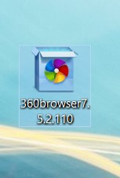Иконка установочной программы на Десктопе или в папке, в которую скачана эта программа, для запуска установки.  
 После двойного клика по иконке установочной программы должно появиться окно как показано ниже и там надо нажать кнопку **Install**

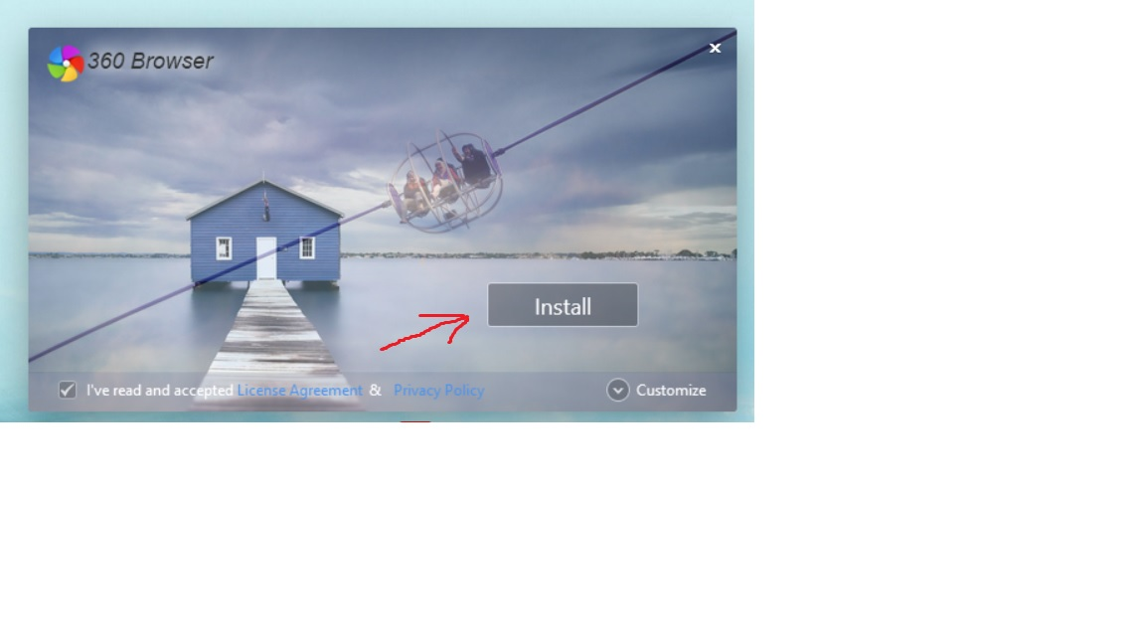

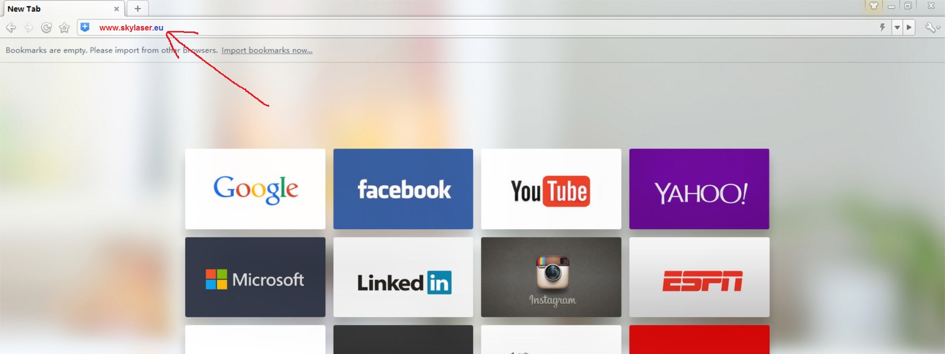

Откроется такое окно программы и там в строке адреса нужно набрать адрес нашего сайта **www.skylaser.EU**

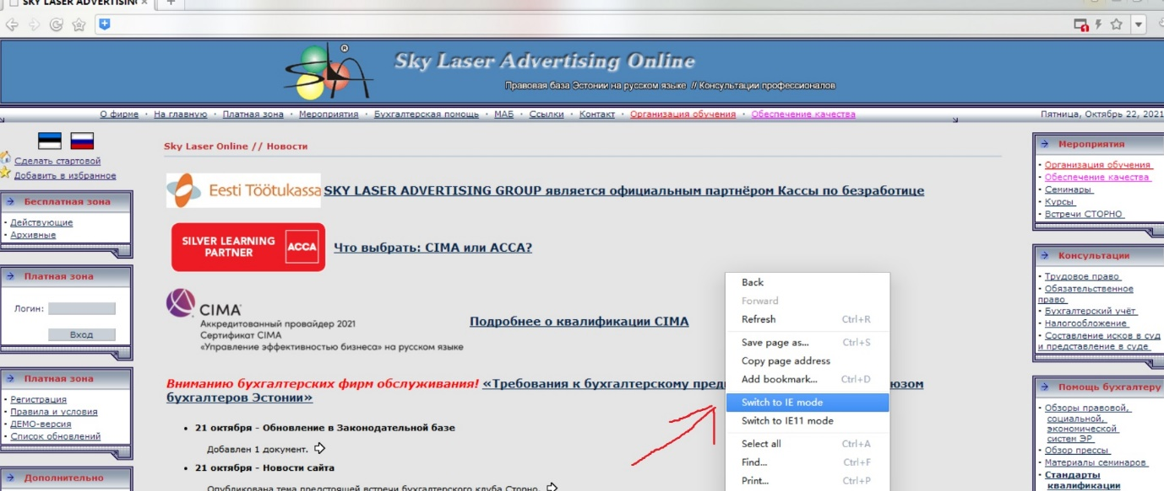

Правой кнопкой мышки кликните по свободному пространству страницы и выберите там опцию **Switch to IE mode**

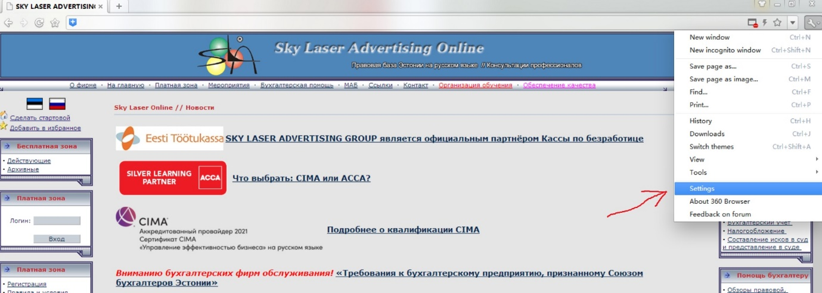

Далее кликните по значку гаечного ключа в верхнем правом углу и выберите там опцию **Settings**

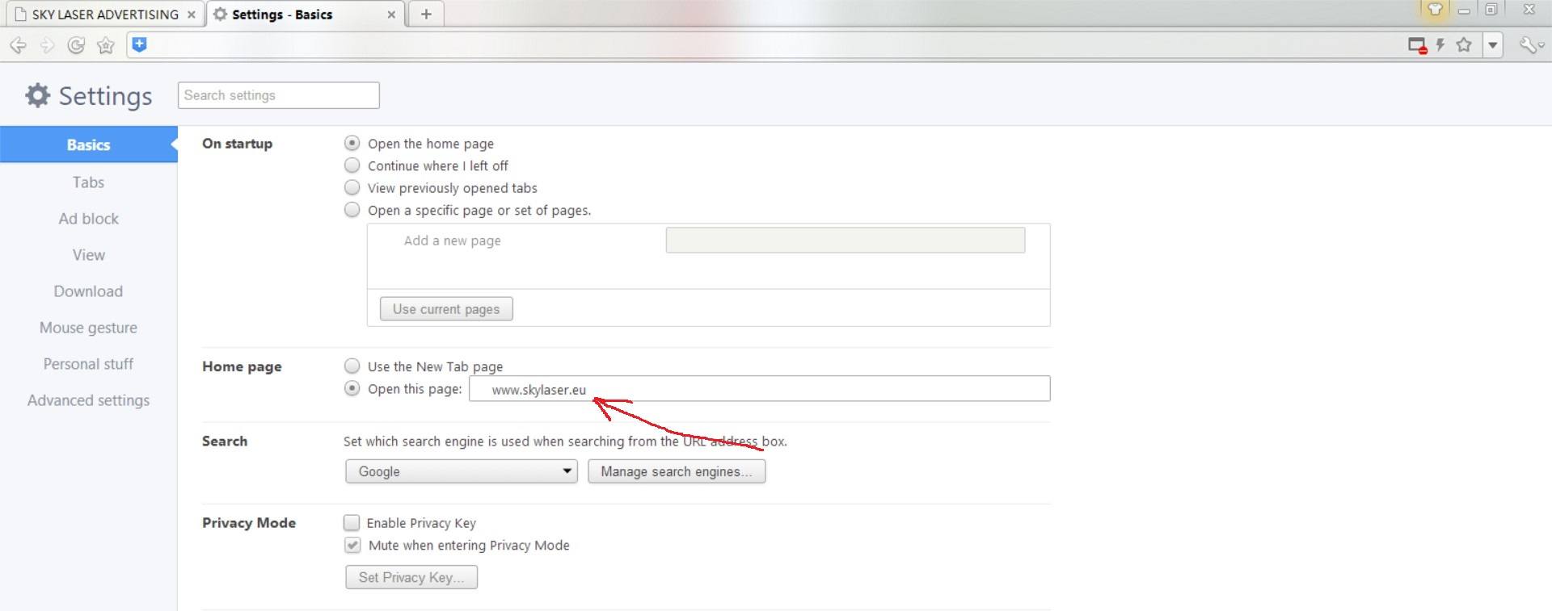

Поставьте точку в строке **Open this page** и наберите там [**www.skylaser.EU**](http://www.skylaser.eu/). Далее можно всё закрыть и заново запустить программу уже по иконке с Десктопа и можно входить со своим логином и паролем.

